HISTORIQUE ET DESCRIPTIF
Déclaration sur honneur concernant l’historique et le descriptif des pièces travaillées ou instruments de musique en ivoire ou comportant de l’ivoire faisant l’objet d’une demande de certificat européen

Propriétaire actuel:
* Nom :
* Firme (si applicable)
* Adresse:
* Numéro de téléphone :
* E-mail :
Propriétaire précédent:
* Nom:
* Adresse:
* Date de décès (si applicable):
Historique de la pièce/instrument de musique (provenance)
Mentionner ici les noms et liens entre les différentes personnes impliquées (si applicable)

Année au cours de laquelle la pièce en ivoire/comportant de l’ivoire a été ramenée ou a été acquise en Belgique :

Mesures/Description :
- Défense travaillée
Poids net de la défense (kg)
Longueur du grand arc (cm)*
Longueur du petit arc (cm)*
Circonférence à la base (cm)*
*Voir explication sur image ci-dessous

- Pièce travaillée en ivoire ou comportant de l’ivoire
Type d’objet (ex. statuette, bijoux, meuble, instrument de musique, etc.)

Description détaillée y compris numéro d’identification et/ou marque distinctive si applicable, style, pays de manufacture de l’objet et époque.

Poids net (kg) de l’ivoire quand pièce entièrement constituée en ivoire

Longueur (cm)
Largeur (si applicable) (cm)
Hauteur (si applicable) (cm)
Circonférence à la base (si applicable) (cm)

Déclaration sur l’honneur de (nom) : ,
Date et signature :
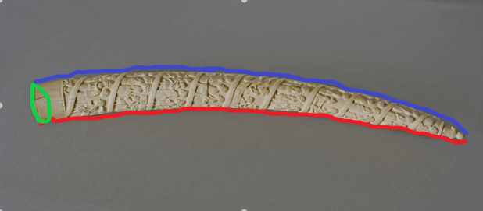

Arc extérieur
Arc intérieur
Circonférence à la base

